TERME
TİCARET VE SANAYİ ODASI BASIN BÜLTENİ
OCAK/2020 SAYI:1

DUYURU!
Selde zarar gören üyelerimizin Kosgeb Acil Destek Kredisi başvuruları başlamıştır. Destekten faydalanmak için Ziraat Bankası,Halk Bankası,Vakıflar Bankası,İş Bankası,Denizbank ve Yapı Kredi Bankalarından kredi başvurusunda bulunabilirsiniz.
DUYURU! 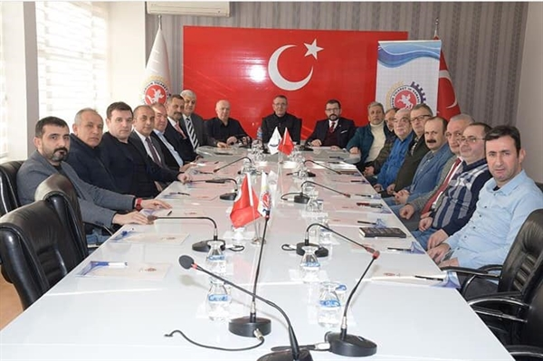Elazığ ve Malatya'da yaşanan deprem sonrasında TOBB ve Samsun İli Oda - Borsaları koordinasyonunda yardım kampanyası başlatılmıştır. Yardım yapmak isteyen üyelerimizden yardım malzemesi olarak; 1-ısıtıcı ( tüplü) 2- kullanılmamış giysi 3- kuru gıda 4- çocuk bezi talep edilmektedir. Yardım yapmak isteyen üyelerimizin Odamız Genel Sekreterliği ile 27 Ocak Pazartesi akşamı saat 17:00'a kadar irtibat kurmaları gerekmektedir. Yardım Araçlarımızın 28 Ocak Salı günü yola çıkması planlanmaktadır. Saygılarımızla.

İLÇEMİZ DE TÜVTÜRK MUAYENE İSTASYONU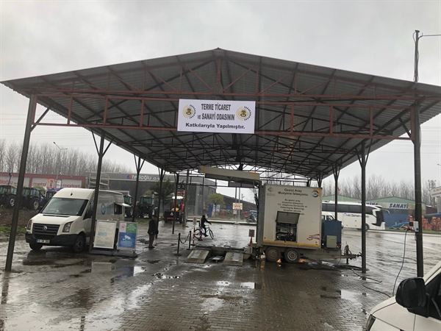İlçemizde faaliyete geçen Tüvtürk muayene istasyonu vatandaşlarımızın hizmetine açılmıştır olup, 15 günde iki kez yapılmakta olan muayene işlemleri randevu sistemi ile Terme Sanayi Sitesi girişinde bulunan yerlerinde haftada dört kez hizmet vermeye başlamıştır.
SAMSUN 4.EVLENİYORUZ FUARI 2020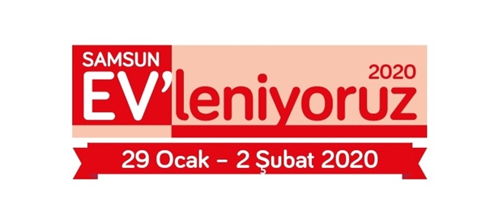SAMSUN 4.EVLENİYORUZ FUARI 2020
29 OCAK-2 ŞUBAT 2020
TÜYAP SAMSUN FUAR VE KONGRE MERKEZİ
MİLLİYETÇİ HAREKET PARTİSİNDEN TERME TSO’YA ZİYARET
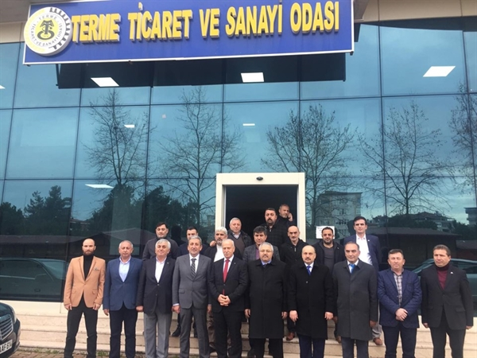Milliyetçi Hareket Partisi Samsun İl Başkanı Abdullah Karapıçak ve beraberinde ki heyet Terme Ticaret ve Sanayi Odasını Ziyaret etti.
Ziyarette Terme Tso Yönetim Kurulu Başkanı Ahmet Ekmekçi, Meclis Başkanı Mehmet Körpe ve Meclis Üyeleri de hazır bulundu.
Ziyarette konuşan Başkan Ekmekçi ”Odanın geçmişi ve bugün ki mevcut durumundan bahsederek yaptıkları genel çalışmalar hakkında bilgilendirmeler de bulundu.Başkan Ekmekçi ilçemizde meydana gelen sel felaketinin ilçemizi ve esnaflarını olumsuz olarak etkilediğini ve bu konuda ilçenin ortak paydaları ile el ele verip Terme’nin tekrar kalkınması adına çalışmalarda bulunulduğunu ifade etti. Ayrıca ilçemizde yapımı süren Küçük Sanayi Sitesi hakkında Başkan Karapıçak’ a bilgi aktarımında bulundu.
Başkan Karapıçak “ İlçemiz Terme’de yaşanan sel felaketi burada yaşayan vatandaşlarımız kadar bizleri de derin üzüntü içerine sokmuştur.Terme’nin tekrar eski yapısına kavuşması adına bizlerde üzerimize düşen ne varsa yapmaya hazırız.Başkan Ekmekçiden ilçede yaşanan sorunları bir rapor halinde talep etmekteyim.Sizlerle sürekli istişare halinde olup problemleri hep beraber çözmek adına çalışacağımızdan kimsenin şüphesi olmasın diyerek sözlerini tamamladı.

